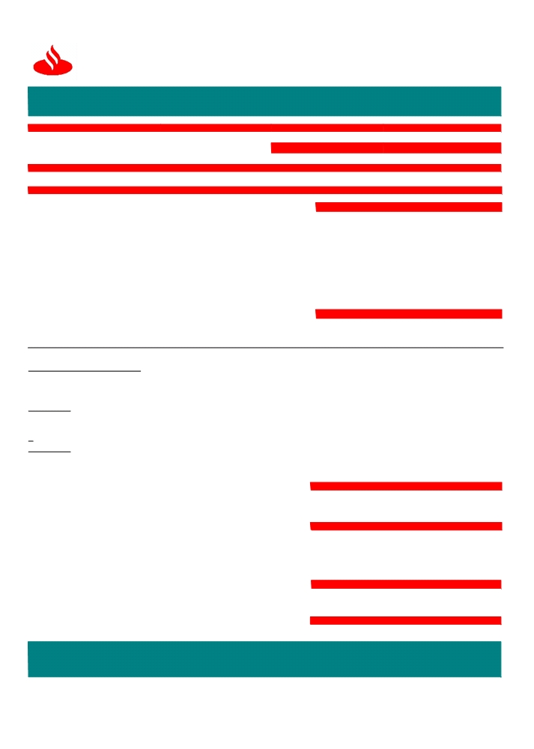

Santander
Banco Santander Chile
97.036.000 -K

COMERCIO

SEÑORES
SOC PARTS SUPPLY LTDA
AVENIDA RENDIC 5558
✗

EXTERIOR

FECHA EMISION FOLIO
6 de Enero del 2015 F865394001
SUCURSAL DEPARTAMENTO

ANTOFAGASTA CHILE RUT : 00762709406 0125AV.BRASIL ANTOF
ASUNTO
AVISO DE COBERTURA CARTA DE CRÉDITO DE IMPORTACIÓN DETALLE
Estimado Cliente: DATOS BASICOS
SU REFERENCIA
De acuerdo a sus instrucciones hemos efectuado cobertura de la NUESTRA REFERENCIA
Carta de Crédito indicada en referencia. MONEDA
MONTO PAGADO
Total Capital $ 0.00 VALIDEZ
Total Intereses $ 43,815.00
Total Interes Financ 2
Cartas de Crédito

USD
0.00
05/01/15

días $ 0.00

Total Impuestos $ 0.00 CTA.CTE. 000000062268727

TOTAL A PAGAR $ 43,815.00 INDICADORES FINANCIEROS
TIPO DE CAMBIO PACTADO 620.000000000

PARIDAD 1.000

Otros Gastos e Impuestos
,IN,GIDTLT>000_CTA_CLI051 E

Planillas
053693 00-00-00 0.00 289.99

Intereses
06-10-14 05-01-15 3,819.00 7.2409000 91 69.90<BR>05-01-
15 06-01-15 3,819.00 7.2409000 1 0.77<BR>

DATOS DE APLICACIÓN
ORIGEN DE LOS FONDOS:
Cuenta Corriente M/L
000000062268727

OTROS DATOS

TASA 7.240900

SUS CONTACTOS SON :
Si requiere mayor información favor contactar a su Ejecutivo de Cuenta o Ejecutivo de Negocio Internacional.
CONTROL INTERNO
875/COLPGG/v1
A través de Office Banking podrá obtener información de sus operaciones realizadas. En Cartola de flujo se encuentra disponible liquidación contable y copia de Swift si corresponde. En Cartola de Stock visualiza sus operaciones vigentes.
Este formulario no necesita firma manuscrita, los datos contenidos, han sido validados y autorizados por supervisores interno

